
Trieda:
Počet listov:

ELEKTROTECHNICKÉ MERANIE
MERANIE Č. 17

MERANIE STATICKÝCH PARAMETROV
ČIO NAND

MERANÝ OBJEKT:

SCHÉMA ZAPOJENIA:

ZAPOJENIA OBVODU PRE MERANIE STATICKÝCH PARAMETROV ČIO NAND

a) Meranie I_{IH} pri hornej hranici U_{IH} log.1 na vstupe | b) Meranie I_{IH} pri dolnej hranici U_{IH} log.1 na vstupe
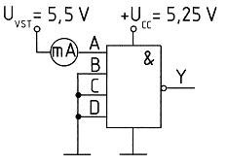 | 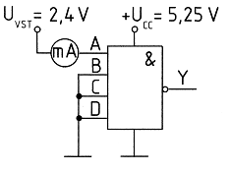
c) Meranie I_{IL} pri log.0 na vstupe | d) Meranie U_{OH} pri hornej hranici U_{IL} log.0 na vstupe
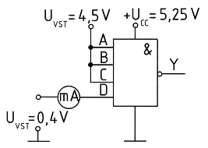 | 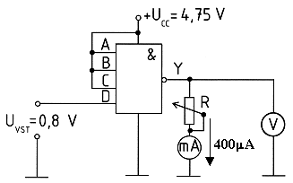

Dátum odovzdania:
Hodnotenie:
Dátum merania:
Meno, priezvisko:

e) Meranie U_{OL} pri dolnej hranici U_{IH} log.1 na vstupe | f) Meranie I_{CC} pri log.0 na výstupe
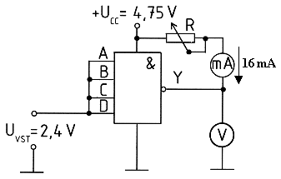 | 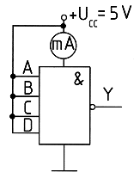
g) Meranie I_{CC} pri log.1 na výstupe | h) Meranie veľkosti skratového prúdu I_{0S}
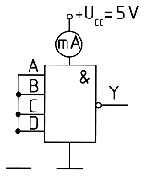 | 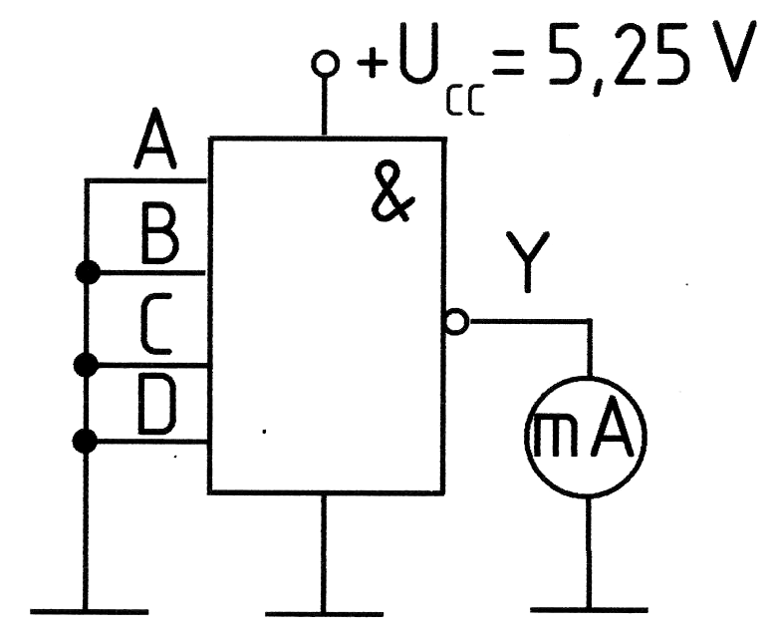

SÚPIS PRÍSTROJOV:

DANÁ ÚLOHA:

Na predloženom číslicovom integrovanom obvode typu NAND MH 7420 (MH 7400) realizujte tieto úlohy:

- Odmerajte vstupný prúd I_{IH} jedného vstupu pre hornú hranicu U_{IH} log.1 na vstupe, pri hornej hranici napájania U_{CC} = 5,25V. Meranie realizujte na všetkých vstupoch.
- Odmerajte vstupný prúd I_{IH} jedného vstupu pre dolnú hranicu U_{IH} log.1 na vstupe, pri hornej hranici napájania U_{CC} = 5,25V. Meranie realizujte na všetkých vstupoch.
- Odmerajte vstupný prúd I_{IL} pre log.0 na vstupe, pri hornej hranici napájania U_{CC} = 5,25 V, pričom U_{IL} = 0,4 V. Na zvyšné vstupy priveďte napätie Uvst = 4,5 V. Meranie realizujte na všetkých vstupoch.
- Odmerajte výstupné napätie U_{OH} pre hornú hranicu U_{IL} log.0 na vstupe, pri dolnej hranici napájania U_{CC} = 4,75 V. Meranie realizujte na všetkých vstupoch.
- Odmerajte výstupné napätie U_{OL} pre dolnú hranicu U_{IH} log.1 na všetkých vstupoch súčasne, pri dolnej hranici napájania U_{CC} = 4,75 V. Rezistorom R nastavte prúd do výstupu 16 mA (platí pre log. člen MH 7420), ktorý udáva výrobca.
- Odmerajte veľkosť odoberaného prúdu I_{CC} zo zdroja pre log.0 na výstupe. Všetky vstupy pripojte na napájacie napätie U_{CC}.
- Odmerajte veľkosť odoberaného prúdu I_{CC} zo zdroja pre log.1 na výstupe. Všetky vstupy pripojte na spoločnú svorku elektrickej zeme.
- Odmerajte veľkosť skratového prúdu I_{0S} pre log.1 na výstupe pri hornej hranici napájania U_{CC} = 5,25 V. Všetky vstupy pripojte na spoločnú svorku elektrickej zeme.
- Odmerané parametre porovnajte s katalógovými hodnotami.
- Meranie vyhodnoťte.

TEORETICKÝ ROZBOR:
Obvody tejto techniky sa vyrábajú len v integrovanej verzií. Pripomínajú techniku DTL. Funkcia vstupných diód je nahradená tranzistorom s väčším počtom emitorov. Keďže tieto logické obvody sú realizované v integrovanej forme a ich vnútorná štruktúra býva zložitá, ukážeme si činnosť týchto obvodov na jednom logickom obvode realizujúcom funkciu NAND ( MH 7400 ). Jeho vnútorné zapojenie je na obrázku. Všimneme si tiež jeho prevodovú a vstupnú charakteristiku.
Dvojstupňové hradlo NAND:
Predpokladajme, že vstupy X₁ a X₂ sú pripojené na elektrickú zem.  Tranzistor T₁ plní funkciu tranzistora. Prúdom cez rezistor R₁ do bázy je otvorený a prechod K-E má vo vodivom stave. Tým, že báza tranzistora T₂ je pripojená na kolektor tranzistora T₁, je tranzistor T₂ uzatvorený. Na emitore tranzistora T₂ je nulové napätie zeme, ktorým je tranzistor T₃ uzatvorený ( cez rezistor R₃.) Na kolektore tranzistora T₂ sa objaví dostatočne veľké kladné napätie cez rezistor R₂ z napájania, ktorým sa tranzistor T₄ otvorí. Na výstupe dostávame kladné napätie - log.1. Toto napätie má hodnotu:  Obvod nadobúda tento stave aj vtedy, ak je na elektrickú zem pripojený len jeden vstup X₁ alebo X₂.  Ak vstupy X₁ a X₂ pripojíme na napájacie napätie, prechod B-E je uzatvorený. Cez rezistor R₁ a prechod B-K ( prechod PN polarizovaný v priamom smere ) je budený tranzistor T₂, ktorý je v otvorenom stave. Tranzistor T₁ plní funkciu diódy ( kvôli názornejšej predstave je dokreslená fialovou farbou.) Keď je tranzistor T₂ otvorený a jeho prechodom K-E tečie prúd, napätie na jeho kolektore klesne a na emitore narastie. Tým sa T₄ uzatvorí a tranzistor T₃ otvorí. Na výstupe máme log.0 s napäťovou úrovňou :  U_{výst} = U_{satT3}  Dióda D vo výstupnom obvode zabezpečuje spoľahlivé uzatvorenie tranzistora T₄ . | 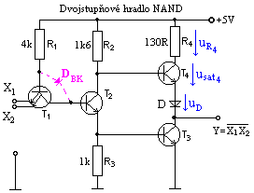
  U_{výst} = U_{cc} - U_{R4} - U_{sat4} - U_{D}
  U_{výst} = 3,5÷3,7 V
Prevodová charakteristika:  Zobrazuje závislosť zmeny výstupného napätia U_{výst} od zmeny vstupného napätia U_{vst}.  Táto charakteristika má štyri výrazné oblasti.  * V oblasti a (od 0 - 0,7V pre vstup) sú tranzistory T₂ a T₃ uzatvorené.  * V oblasti b sa tranzistor T₂ začína otvárať, ale tranzistor T₃ je ešte stále uzatvorený. Poklesom napätia na kolektore T₂ je mierne privretý aj tranzistor T₄.  * V oblasti c sa otvára tranzistor T₃ a zatvára tranzistor T₄.  * V oblasti d je tranzistor T₃ v saturácii a tranzistor T₄ úplne zatvorený. | 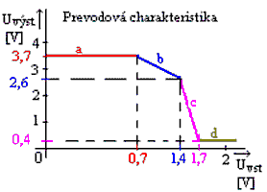
Vstupná charakteristika:  Určuje závislosť vstupného prúdu od veľkosti vstupného napätia.  Záporný prúd znamená, že tento vyteká cez R = 4 kΩ a prechod B-E tranzistora T₁ von do zdroja signálu. Pri U_{vst} = 1,4 V je prúd vstupu I_{vst} = 0 mA. Nad toto napätie U_{vst} je prúd I_{vst} asi 10 μA.  Tu je prechod B-E polarizovaný v závernom smere. Pri U_{vst} väčšom ako 7 V prúd vstupu prudko narastá z dôvodu poškodenia priechodu PN medzi E-B tranzistora T₁. | 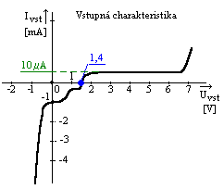
Pre logické obvody sú okrem prevodovej a vstupnej charakteristiky dôležité aj niektoré ďalšie parametre zhrnuté v porovnávacej tabuľke nižšie. V tabuľke sú dva parametre, a to šumová imunita a logický zisk, ktoré si najskôr zadefinujeme.
Šumová imunita:
je to minimálny rozdiel vstupných napätí, pri ktorých výstup prejde z log.0 na log.1 alebo naopak, za najnepriaznivejších podmienok.
U nás na prevodovej charakteristike pre U_{vst} menej ako 0,7V je výstup v log.1 a pre U_{vst} väčšie ako 1,7V je výstup v log.0.
Rozdiel 1,7 - 0,7 = 1V - je šumová imunita.
Logický zisk:
je daný počtom vstupov logických členov, ktoré môžeme pripojiť na výstup jedného logického člena. Výkonové členy sú riešené ako členy s otvoreným kolektorom.

Základné charakteristické technické údaje obvodov TTL:
Napájanie: |  | +4,75 ¸ 5,25V
Stratový výkon jedného člena: |  | 10mW ¸ 25mW
Stratový výkon klopného obvodu: |  | 60mW ¸ 90mW
Šumová imunita: |  | 1V
Logický zisk: |  | 10 (výkonové členy 30)
Vstupná úroveň log. 0: |  | max 0,8V
Vstupná úroveň log. 1: |  | min 1,8V
Výstupná úroveň log. 0: |  | max 0,4V
Výstupná úroveň log.1: |  | min 2,4V
Oneskorenie signálu: |  | max 15ns pri zmene na 0 [2÷4,5ns pre radu S] , max 22ns pri zmene na 1 [2÷4,5ns pre radu S]
POSTUP PRI MERANÍ:
a) Meranie I_{IH} pri hornej hranici U_{IH} log.1 na vstupe:
- Zapojili sme obvod pre meranie vstupného prúdu I_{IH} pri log. úrovni 1 a hornej hranici U_{IH}.
- Napájacie napätie sme nastavili na 5,25V a odčítali vstupní prúd I_{IH}. Meranie sme uskutočnili pre všetky vstupy hradla NAND.
- Pri všetkých bodoch merania sme namerané hodnoty porovnávali s katalógovými.
b) Meranie I_{IH} pri dolnej hranici U_{IH} log.1 na vstupe:
- Zapojili sme obvod pre meranie vstupného prúdu I_{IH} pri log. úrovni 1 a dolnej hranici U_{IH}.
- Meranie prebiehalo rovnako ako pri meraní hornej hranice U_{IH}.
c) Meranie I_{IL} pri log.0 na vstupe:
- Zapojili sme obvod pre meraním vstupného prúdu I_{IL} pri log. úrovni 0 a log. 0 na vstupe jedného hradla.
- Napájacie napätie sme nastavili na 5,25V. Napätie na prvom vstupe na 4,5V, čiže log. 1 a na druhom vstupe na 0,4V, čiže log. 0. Odčítali sme vstupní prúd I_{IL.} Meranie sme uskutočnili pre všetky vstupy hradla NAND.
d) Meranie U_{OH} pri hornej hranici U_{IL} log.0 na vstupe:
- Zapojili sme pre meranie výstupného napätia U_{OH} na úrovni log. 0 pri log. 0 na vstupe.
- Napájacie napätie sme nastavili na 4,75V, vstupné napätie na druhom hradle na 0,8V. Zistili sme výstupné napätie U_{OH}.
e) Meranie U_{OL} pri dolnej hranici U_{IH} log.1 na vstupe:
- Zapojili sme obvod pre meranie výstupného napätia U_{OL} pri dolnej hranici U_{IH} log.1 na všetkých vstupoch.
- Hodnotu Ucc sme nastavili na 5,25V, vstupné napätie na 2,4V, čiže dolnú hranicu vstupného napätia pre log. 1. Odčítali sme hodnotu výstupného napätia U_{OL}.
f) Meranie I_{CC} pri log.0 na výstupe:
- Zapojili sme obvod pre meranie napájacieho prúdu I_{CC} pre log. 0 na výstupe.
- Nastavili sme napájacie napätie na 5V a odčítali sme hodnotu prúdu I_{CC}.
g) Meranie I_{CC} pri log.1 na výstupe:
- Zapojili sme obvod pre meranie napájacieho prúdu I_{CC} pre log. 1 na výstupe.
- Nastavili sme napájacie napätie na 5V a odčítali sme hodnotu prúdu I_{CC}..
h) Meranie veľkosti skratového prúdu I_{0S:}
- Zapojili sme obvod pre meranie skratového prúdu I_{0S} na výstupe.
- Nastavili sme napájacie napätie na 5,25V a odčítali sme skratový prúd I_{0S}.
- Namerané hodnoty sme porovnali s katalógovými hodnotami.
- Meranie sme vyhodnotili.
Poznámka: Pri meraní NAND MH 7400 odmeriame dva vstupy ČIO (A, B)
TABUĽKY:
Katalógové údaje

Napájacie napätie | U_{CC} [V] | 4,75 ÷5,25
Vstupné napätie – úroveň H | U_{IH} [V] | min. 2
Vstupné napätie – úroveň L | U_{IL} [V] | max. 0,8
Výstupné napätie – úroveň H | U_{OH} [V] | min. 2,4
Výstupné napätie – úroveň L | U_{OL} [V] | max. 0,4
Vstupný prúd – úroveň L | I_{IL} [mA] | max. -1,6
Vstupný prúd – úroveň H pri U_{IH} = 2,4 V | I_{IH} [μA] | max. 40 pri U_{IH} = 2,4V
Vstupný prúd – úroveň H pri U_{IH} = 5,5 V | I_{IH} [mA | < 1 pri U_{IH} = 5,5V
Výstupný prúd skratový | I_{0S} [mA] | 18 ÷ 55
Odber zo zdroja – úroveň L | I_{CCL} [mA] | menej ako 7,4
Odber zo zdroja – úroveň H | I_{CCH} [mA] | menej ako 4

a) Meranie I_{IH} pre hornú hranicu U_{IH} b) Meranie I_{IH} pre dolnú hranicu U_{IH}
Č.M. | Vstup | I_{IH} [μA] | U_{IH} [V]
1 | A
2 | B
3 | C
4 | D
Č.M. | Vstup | I_{IH} [μA] | U_{IH} [V]
1 | A
2 | B
3 | C
4 | D

c) Meranie I_{IL} pre log.0 na vstupe d) Meranie U_{OH} pre hornú hranicu U_{IL}
Č.M. | Vstup | I_{IL} [μA] | U_{IL} [V]
1 | A
2 | B
3 | C
4 | D
Č.M. | Vstup | U_{OH} [V] | U_{IL} [V]
1 | A
2 | B
3 | C
4 | D

e) Meranie U_{OL} pre dolnú hranicu U_{IH} f) Meranie I_{CC} pre log.0 na výstupe
Č.M. | U_{OL} [V] | I_{OL} [mA] | U_{IH} [V]
1
Č.M. | I_{CCL} [mA] | U_{CC} [V]
1

g) Meranie I_{CC} pre log.1 na výstupe h) Meranie I_{OS} pre log.1 na výstupe
Č.M. | I_{CCH} [mA] | U_{CC} [V]
1
Č.M. | I_{OS} [mA] | U_{CC} [V]
1

VZOROVÝ VÝPOČET:
V tomto laboratórnom meraní sa žiaden výpočet nerealizuje.

GRAFY:
Na priloženom milimetrovom papieri.

VYHODNOTENIE:

